十二期Duoov1.10.0
- 保密文件，仅公司内部共享，不得向公司以外的第三方泄露

变更日志
- 版本号 | - 日期 | - 相关调整内容 | - 编写者
- v1.0.0 | - 23.05.30 | - 初稿 | - 张吉雨
v1.0.1 | 23.06.12 | 移除昵称备注、昵称搜索 | 张吉雨
- 计划提审时间：23.06.14

一、需求概述
- 完善原有需求，实现必要需求，提升用户体验；

二、UI地址
https://app.mockplus.cn/app/7MAoFzO06/design

三、需求详情

【P0】3.3 调整-鉴黄&涉黄处理
九期Duoov1.7.0：3.5鉴黄&涉黄处理

3.3.1 坐等处理
- 原则：涉黄直接中断主播坐等；
- 处理：主播坐等场景下涉黄，直接中断坐等
  - （坐等状态每累计未达3次）并触发弹框&系统消息，与原来相同；
  - （坐等状态每累计达3次）并触发弹框&系统消息&惩罚，与原来相同；

3.3.2 速配处理
- 原则：不挂断，用毛玻璃效果处理主播视频流；
- 处理：主播速配场景下涉黄，
  - （用户端）直接用毛玻璃效果处理主播视频流，毛玻璃效果显示10s，
    - 若10s之内，主播依然触发涉黄，则每次涉黄都刷新10s显示时间；
  - （主播端）不断流，自己视频流变为毛玻璃效果10s，并弹出警告弹框，
    - 内容：系统检测到你的速配存在违规行为，请及时调整
      - The system has detected sensitive content during matching. Please adjust soon；
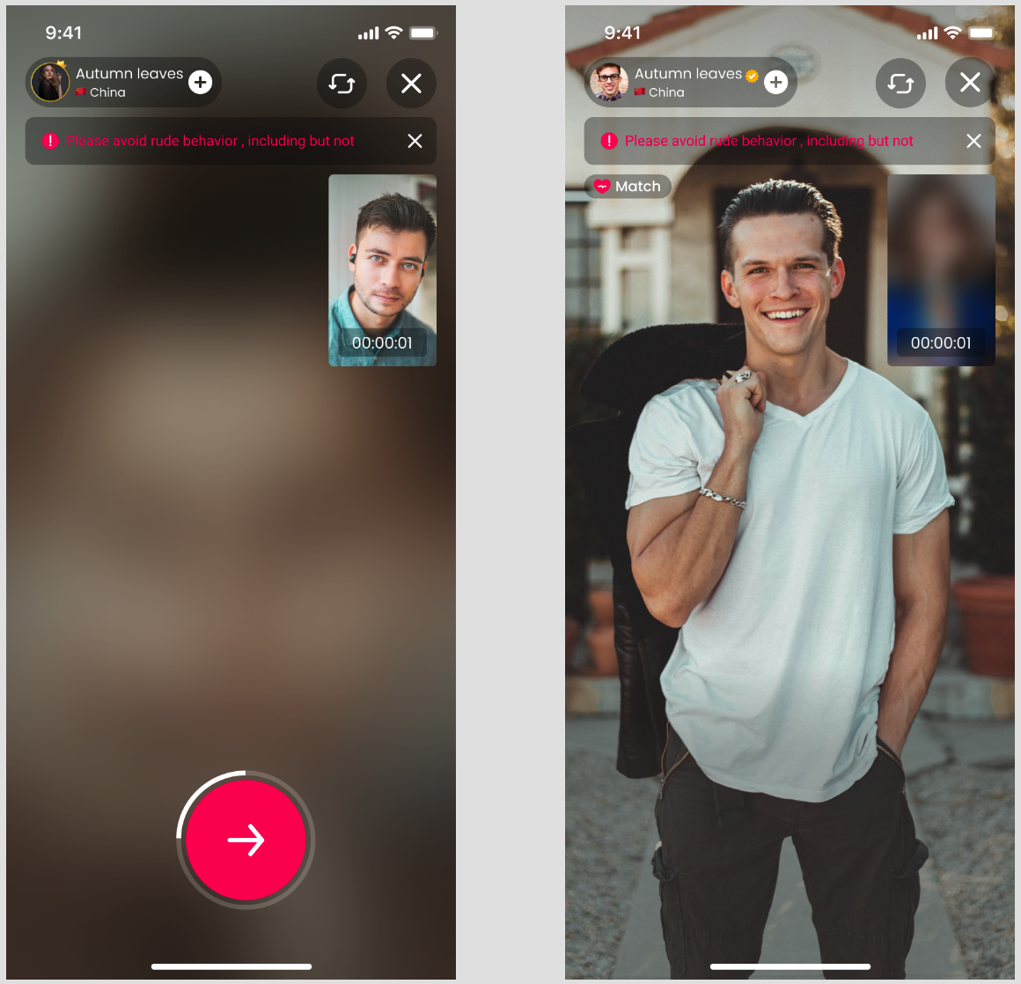

3.3.3 约聊处理
- 原则：不处理，即不再进行约聊场景的鉴黄；

3.3.4 速配转约聊处理
- 原则：速配阶段涉黄显示毛玻璃，速配转约聊成功后，立即停止毛玻璃显示；

【P0】3.4 调整-挂断率调整

3.4.1 挂断率计算规则
- 【原】主播主动拒绝或超时挂断一次约聊扣3%的接通率，接通一通加1%的接通率；
- 【新】主播主动拒绝或超时挂断一次电话（速配&约聊）扣5%的接通率，接通一通加2%的接通率；

3.4.2 挂断率数据统计
- 【原】接通率每天更新，不记录；
- 【新】接通率每天更新，需要记录；

3.4.3 低接通率惩罚
- 主播每(自然)周平均接通率＜85%，则本周会扣除本周总收入钻石的10%作为罚款扣除；
  - 平均接通率计算= 主播周登录日的接通率之和 / 主播每自然周登录天数；
    - 结果保留整数；

3.4.4 接通率记录
- 入口：工作台 - 接通率箭头区域；
- 标题：Connect Rate Record;
- 说明：记录主播所有当日登录的接通率，当日未登录不统计；
- 内容：
  - 标题：Connect Rate Record；
  - 空状态：展示固定样式；
  - 非空状态：
    - 日期；
    - 接通率；
- 默认筛选
  - 近7天的数据；
- 排序
  - 根据日期由近至远排序；
- 刷新
  - 重新筛选 & 重新进入页面时刷新；
- 加载
  - 加载最近20条，每次上拉到顶加载20条；
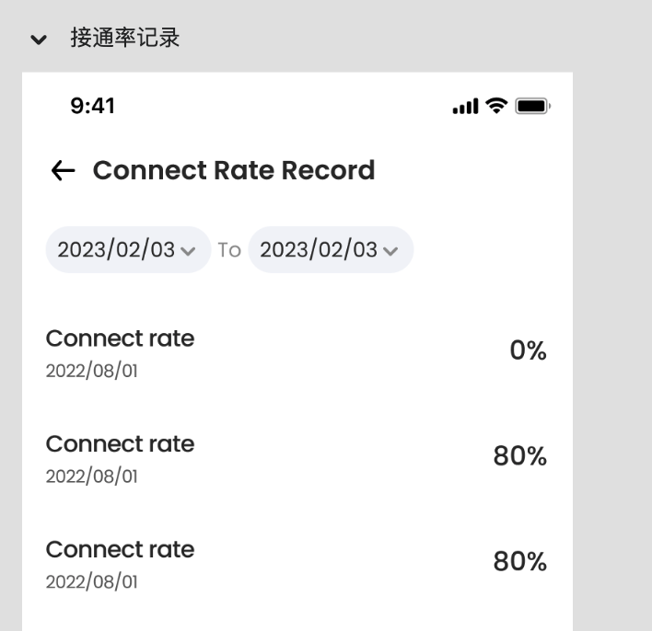

3.4.5 接通率FAQ
- 入口：工作台接通率标题右侧；
  - 点击弹出说明弹框：
    - 内容：每周登录日的平均接通率<85%,将会扣除10%当周钻石收入作为惩罚；
      - If the average connect rate on weekly login days is lower than 85%, 10% of the diamond income for that week will be deducted as a punishment.
    - 按钮：confirm
      - 点击关闭弹框；
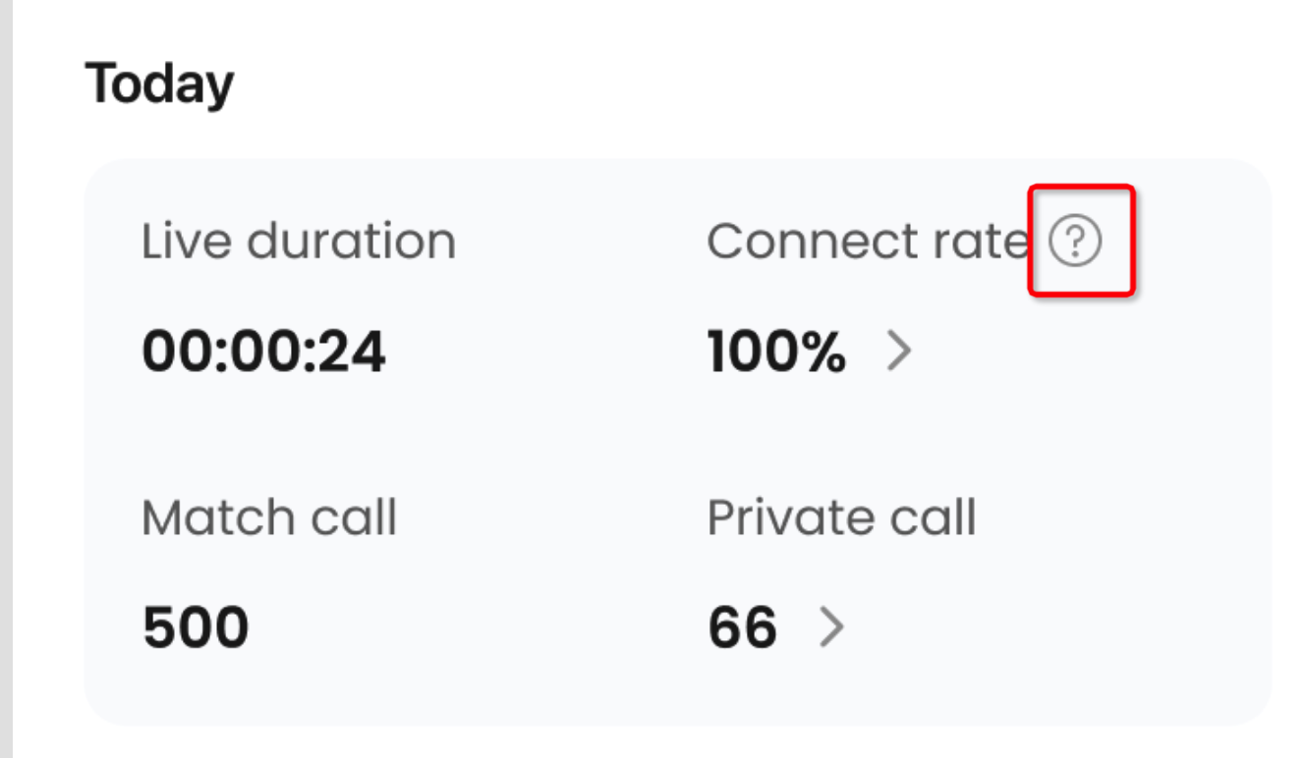
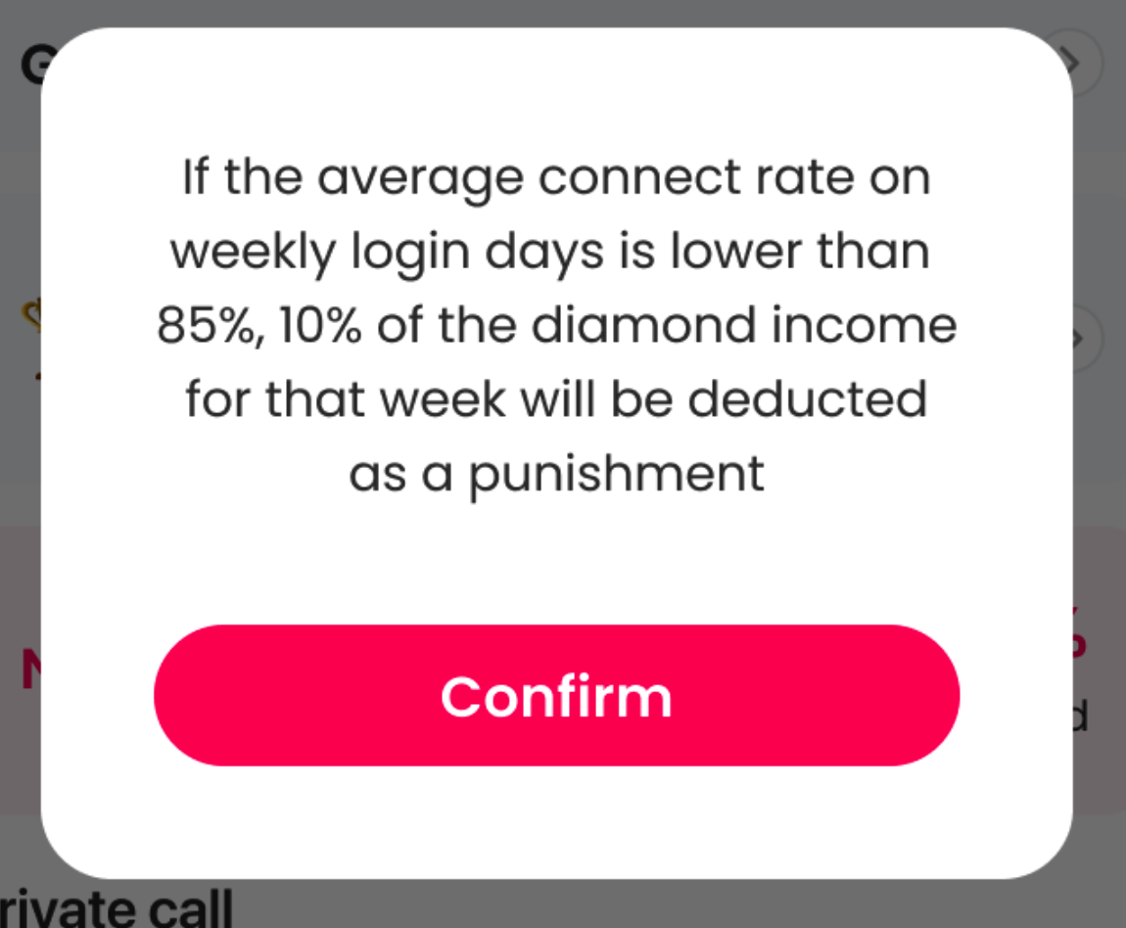

3.4.6 关联需求
- 代理后台-主播日报-扣款字段
  - 单位美金，扣款钻石数/7000，保留两位小数；
  - 每周的挂断率扣款记在当周周日；
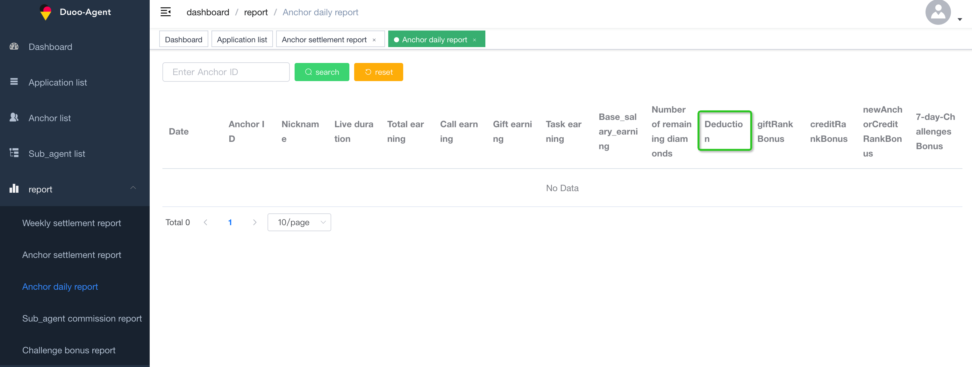
- 代理后台-主播结算周报
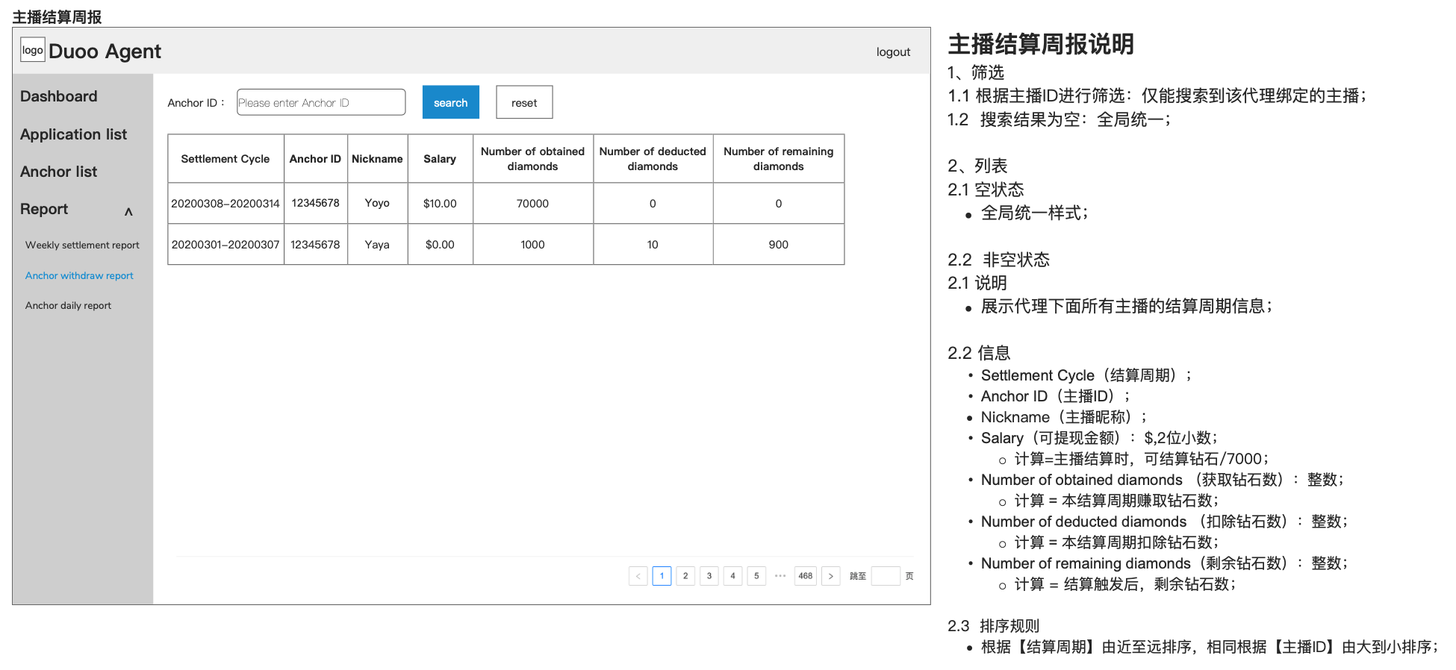
- 代理后台-结算周报
  - 更改两个字段名称；
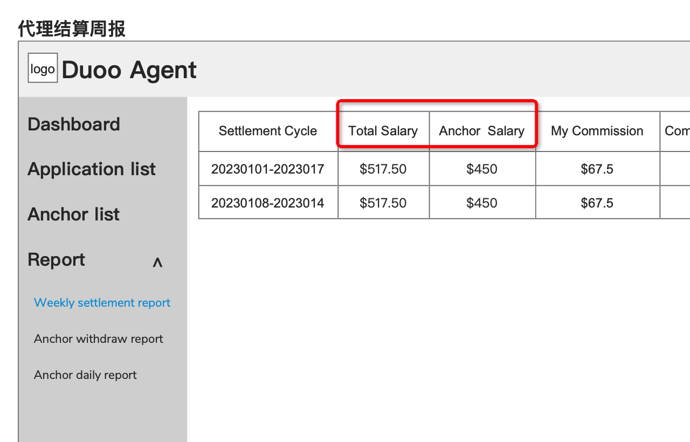

【P0】3.5 新增-骰子1.0

3.5.1 骰子说明
- 骰子是一种非常基础和简单的游戏，但它却因其易于上手、快速刺激的游戏体验而备受欢迎；将骰子与优质主播信息结合，旨在让用户可以以一种崭新的形势，快速找到优质主播；特别是对于新用户和首充值用户；

3.5.2 骰子页入口
- 位置
  - 速配页；
  - 卡片页；
- 获得新机会小红点
  - 用户获得新的摇骰子机会后，骰子icon显示小红点；
  - 点击小红点进入骰子页面后，红点消失；
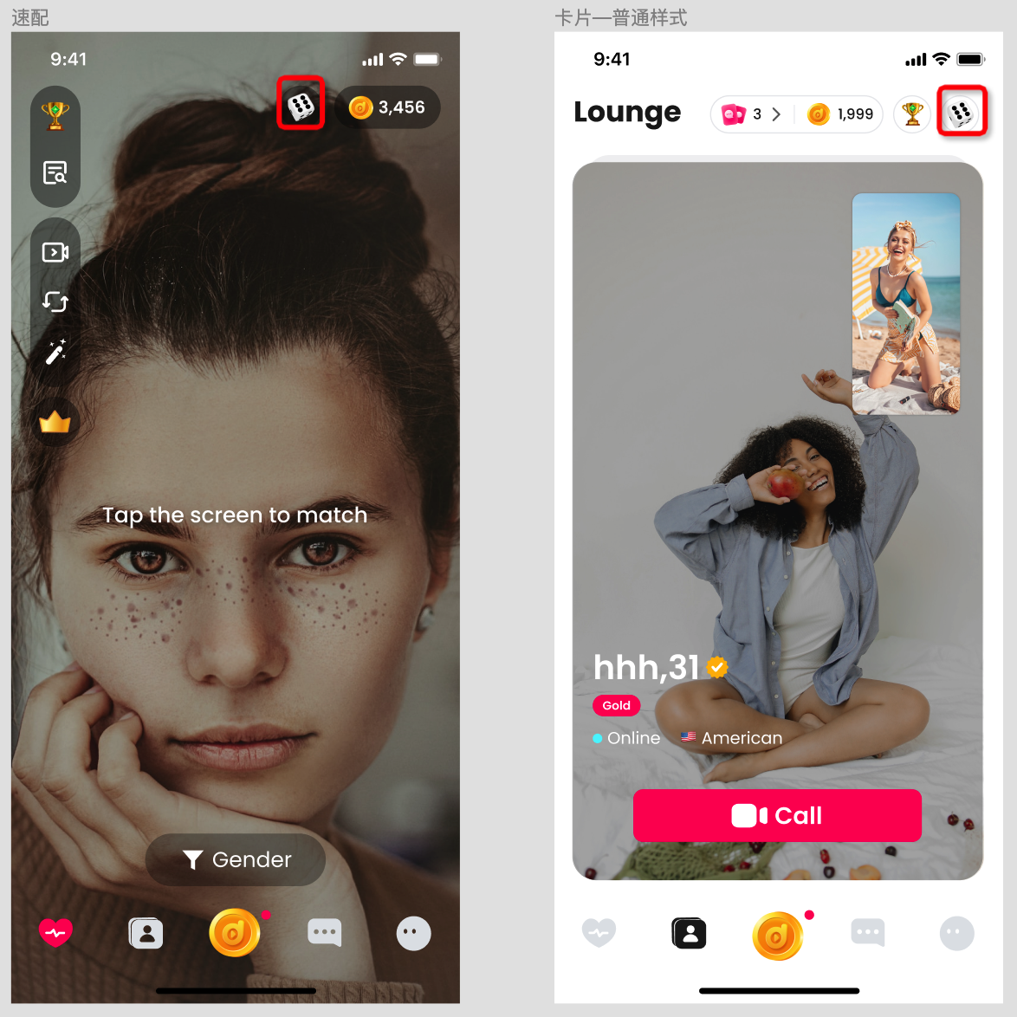

3.5.3 骰子页面
- 背景图；
- 宣传语：摇出今日缘分
  - Shake out today's fate;
- 静态骰子；
- 开始摇骰子按钮
  - 显示
    - 无摇骰子机会时，置灰不可点击；
    - 有摇骰子机会时，亮起可点击；
  - 交互
    - 点击进行摇骰子，按钮置灰不可点击5s - 防止重复操作；
      - 客户端播放摇骰子动画 - 预计时间2s；
      - 服务端计算摇骰子结果（所需主播数量）& 选择满足条件的主播；
      - 展示摇骰子结果
        - 此时需要判断用户摇骰子数值 与 当前满足主播数量；
          - （摇色子数 ≤ 当前满足主播数）视为摇骰子成功，2秒后，跳转视频主播信息页 并 扣除摇骰子机会次数；
          - （摇色子数 > 当前满足主播数）视为摇骰子失败，不扣除用户的摇骰子机会，并直接toast：当前没有合适的缘分，晚点再来吧；
            - There is no fated love at the moment, please come back later.
- 剩余摇骰子机会：N
  - 发起摇骰子时即扣除；
- 摇骰子记录：点击弹出摇骰子记录页；
- 今日缘分说明：点击弹出FAQ浮层；

3.5.3.1 摇骰子机会获取
- 获取方式
  - 新用户注册成功赠送1次；
    - 暂时不需要走防羊毛策略，即1台设备每次注册均赠送该机会；
  - 用户首次充值成功后赠送1次；
  - 充值过的用户每日登录时赠送3次；
- 说明
  - 机会可以累积，暂不会过期；

3.5.3.2 满足条件主播
- 要求
  - 非自己；
  - 不存在拉黑关系；
  - 在线；
  - 有视频；
  - 魅力等级≥白银，即白银&黄金&皇冠；
- 排序
  - 【状态】在线坐等>在线非坐等且非忙碌>在线忙碌；
  - 状态相同【魅力等级】越高越靠前，即皇冠>黄金>白银；
  - 魅力等级相同，随机排序；

3.5.3.3 摇骰子记录页
- 空状态
  - 固定空状态样式；
- 非空状态
  - 内容
    - 主播头像；
    - 主播国家；
    - 主播昵称；
    - 摇骰子时间；
    - 约聊按钮；
  - 排序
    - 根据记录时间由近至远排序；
  - 刷新
    - 重新筛选 & 重新进入页面时刷新；
  - 加载
    - 加载最近20条，每次上拉到顶加载20条；
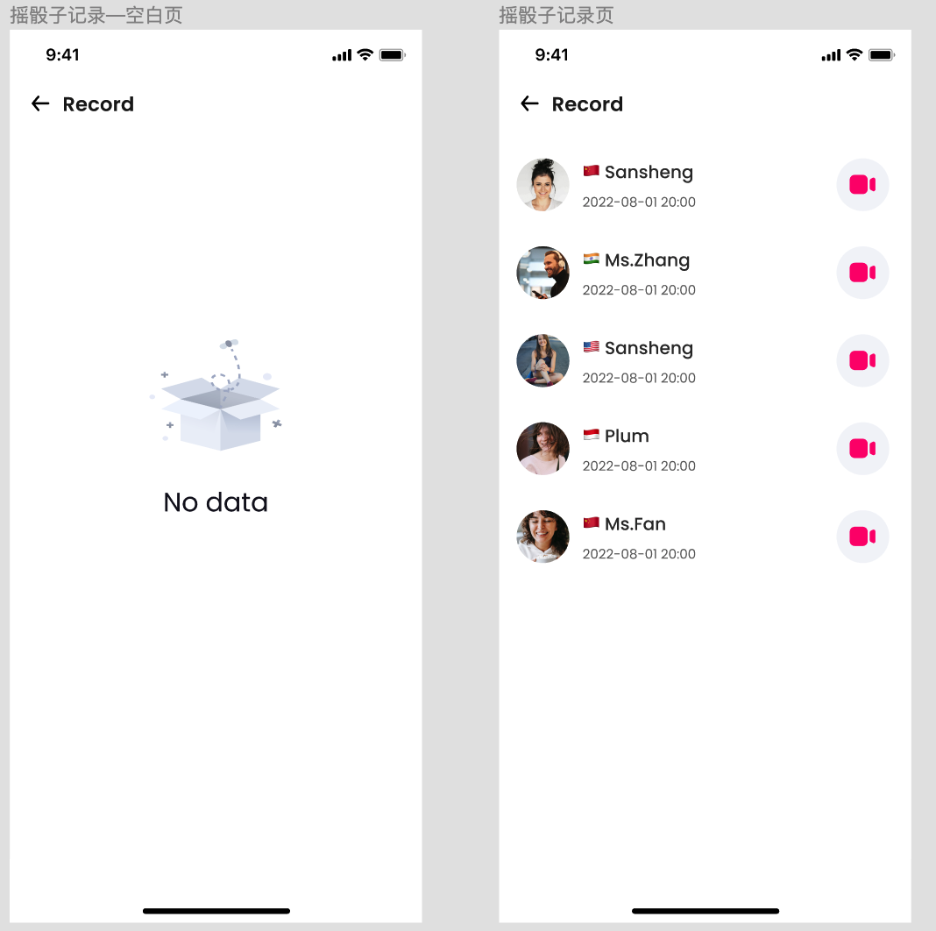

3.5.3.4 摇骰子FAQ浮层
- 摇骰子机会获得
  - How to obtain the oppertunity to roll the dice.
  - 注册成功后，自动获得1次机会；
    - Automatically get 1 chance after successful registration;
  - 第一次充值后，自动获得1次机会；
    - Automatically get 1 chance after the first top-up;
  - 充值过的用户每日登录，自动获得3次机会；
    - Users who have recharged before will automatically get 3 chances by logging daily;
- 摇骰子失败说明
  - The reason for failing to roll the dice
  - 当前在线的人数较少时，摇骰子可能会失败；
    - Rolling the dice may fail when there are fewer users online.

3.5.4 视频主播信息页
- 标题：精选缘分；
  - Today’s fate；
- 头像区域
  - 头像个数：展示所有满足条件主播头像；
  - 选中：
    - 默认选中第一个主播；
    - 选中时，显示选中边框；
  - 交互：点击其他主播头像可切换其他主播，并开始播放其他主播的视频；
- 主播视频流区域
  - 选中的主播对应视频
    - 自动循环播放选中主播视频；
    - 左右划视频区域可以前后切换主播；
    - 1号位无法（向）右划，最后一个位置无法（向）左划；
  - 约聊按钮
    - 显示：
      - 用户有约聊卡且当日未与该主播使用约聊卡，则显示约聊卡icon；
      - 用户有约聊卡且当日已与该主播使用了约聊卡，则不显示约聊卡icon；
      - 用户没有约聊卡，不显示约聊卡icon；
    - 交互：点击走约聊逻辑；
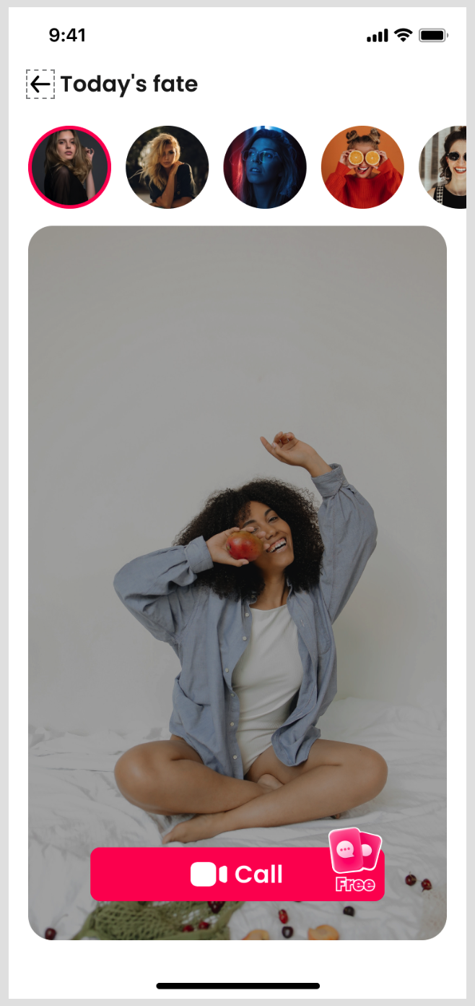

【P0】3.6 调整-约聊卡使用规则

3.6.1 约聊卡使用规则调整（6月8日已上线）
- 【原】一个用户A，可以和一个主播B，无限制的使用约聊卡进行约聊；
- 【新】一个用户A，每天和主播B约聊，只能使用一张约聊卡；即A当日第二次发起和主播B的约聊，只能消耗多币进行，无法再使用约聊卡；
  - 若主播B主动结束约聊，退还用户A约聊卡，则也记为用户A当天已和主播B使用了约聊卡；

3.6.2 关联需求

3.6.2.1 卡片页调整
- 【原】用户有约聊卡，约聊按钮就显示约聊卡icon；
- 【新】用户有约聊卡，且当日未与该主播使用约聊卡，约聊按钮才显示约聊卡icon；
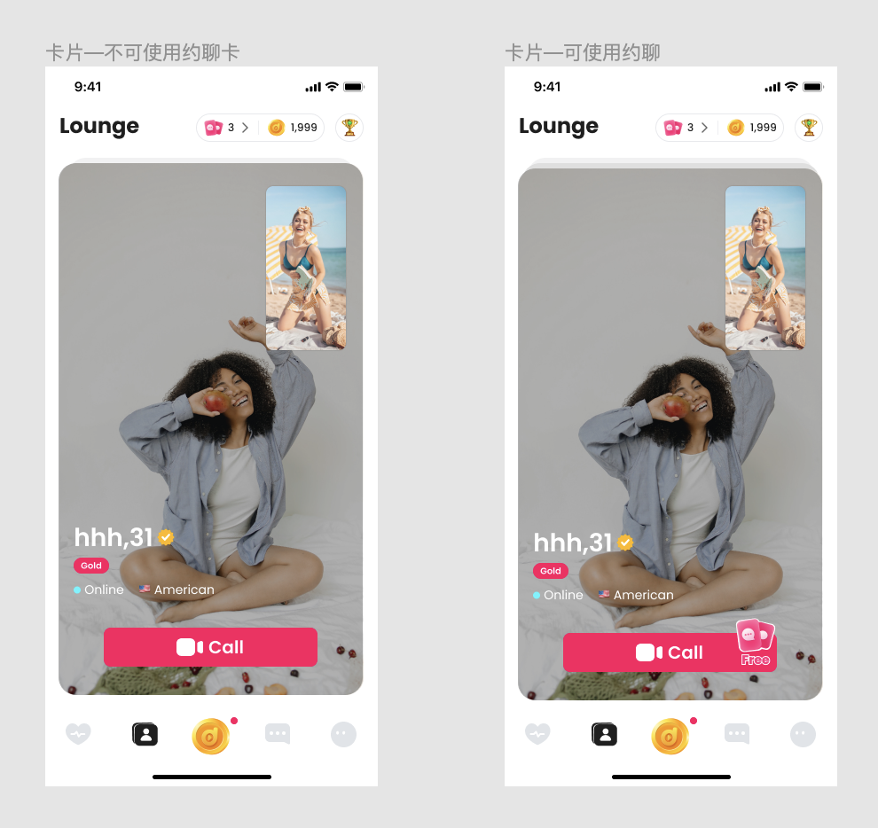

【P0】3.7 调整-视频主播白名单
七期Duoov1.5.0：3.7-视频主播白名单1.0
- 【原】自动触发进入白名单
  - 颜值合格（中颜值+高颜值）主播
    - 管理后台设置颜值分为5分和10分的主播自动进入该白名单，
      - 若后续又更改了主播颜值分，使其不为5或10分时，无需将其自动移出白名单；
  - 高质量主播
    - 成为主播的前7天内，前30次速配后，计算其速转约次数≥2；
  - 上岗主播
    - 历史获取总钻石数>10w，达到条件自动进入白名单；
  - 5美金主播
    - 历史有一天的通过约聊和收礼获取的钻石数>3.5w，达到条件自动进入白名单；
- 【新】自动触发进入白名单
  - 颜值合格主播 → 高颜值主播
    - 管理后台设置颜值分为10分的主播自动进入该白名单，
      - 若后续又更改了主播颜值分，使其不为10分时，无需将其自动移出白名单；
  - 高质量主播-没变；
  - 上岗主播-没变；
  - 5美金主播-没变；

【P1】3.10 调整-个人主页&个人名片
- 【原】Fans：N；
- 【新】Followers：N；
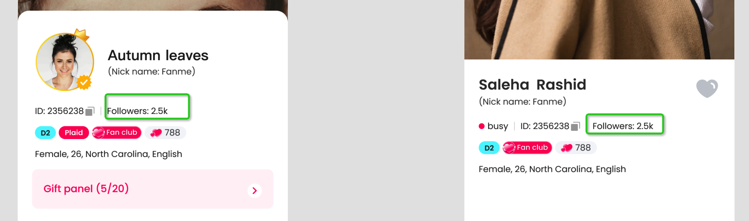

【P1】3.11 调整-工作台
- 【原】日数据-约聊数-无交互事件；
- 【新】日数据-约聊数-增加箭头和交互事件，点击跳转约聊记录页（原来做过的）；
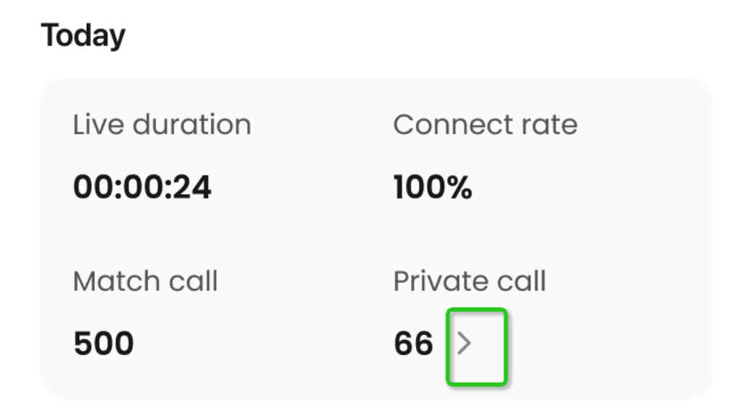
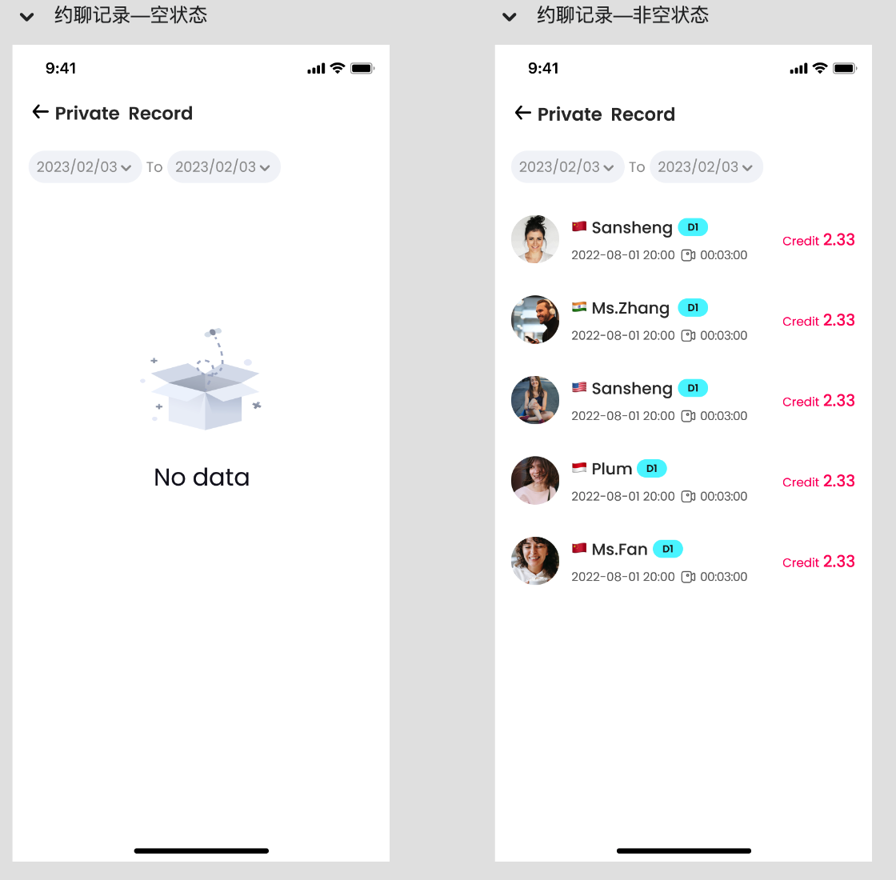

【P1】3.12 调整-非新主播周任务-文案
- 【原】周任务标题：Week task；
- 【新】周任务标题：Weekly task;
- 【增加】坐等时长周任务的说明文案：Maximum 3 hours per day;
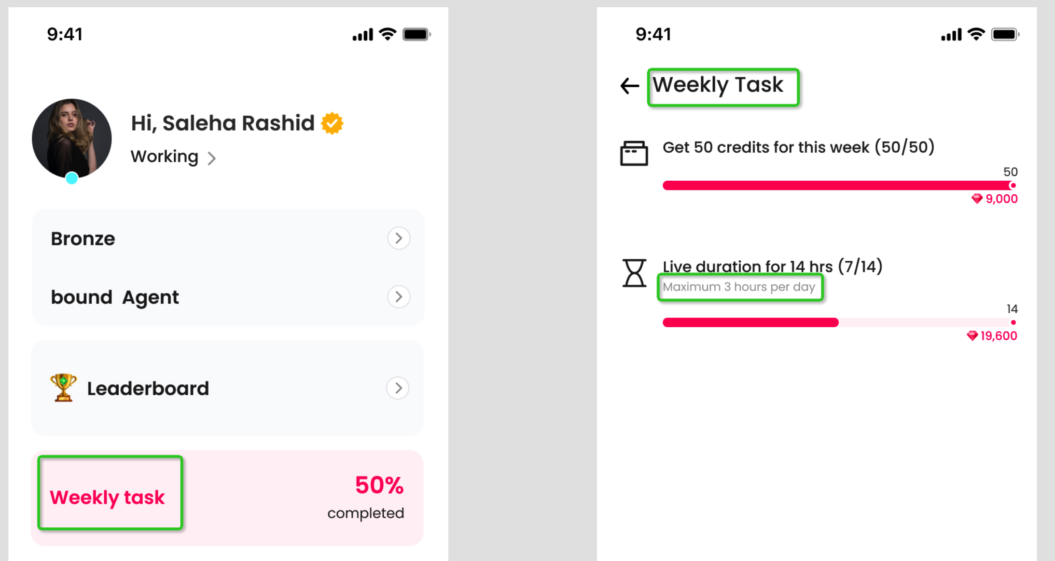

【P1】3.13 调整-粉丝团浮层
- 【原】滑到粉丝团浮层底部时，一直显示Loading；
- 【新】滑到粉丝团浮层底部时，显示the bottom of line；
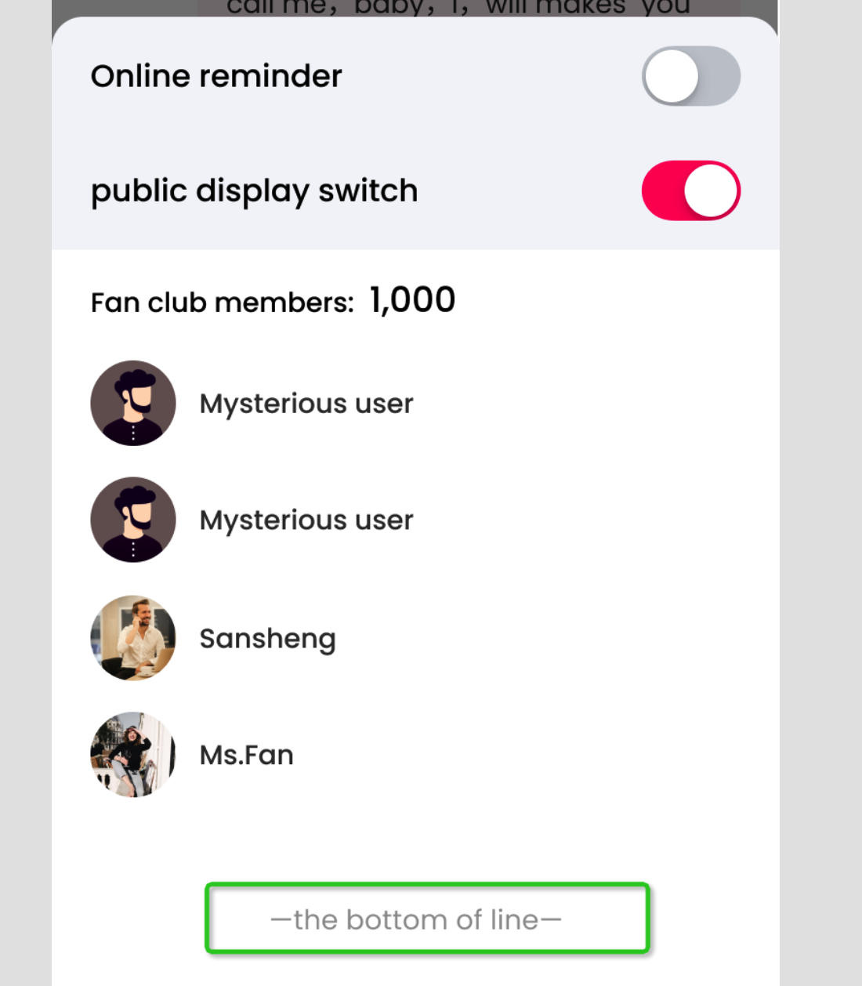

【P0】3.14 调整-速配匹配规则调整
- 三期Duoov1.1.0：3.11速配（LITE版本）
- 五期Duoov1.3.0：3.12速配（FULL版本）
- 六期Duoov1.4.0：3.12主播池子PV规则调整
- 九期Duoov1.7.0：3.7速配主播权重值调整-首次坐等&坐等时长权重
- 十期Duoov1.8.0：6.7调整亲密度速配限制 & 首次坐等&坐等时长权重

3.14.1 去除亲密度限制
- 【原】【亲密度>20无法速配说明】规定用户双方亲密度>20，则A用户/主播一定无法匹配到B用户/主播；
- 【新】删除该规则；

3.14.2 调整匹配池PV
- 新人由5到3/由25到15
  - C1池的匹配池PV为
    - 【原】皇冠：黄金：白银：青铜：新人=1-1-1-1-5（9）；
    - 【新】皇冠：黄金：白银：青铜：新人=1-1-1-1-3（7）；
  - C2池的匹配池PV为
    - 【原】皇冠：黄金：白银：青铜：新人=1-1-1-1-5（9）；
    - 【新】皇冠：黄金：白银：青铜：新人=1-1-1-1-3（7）；
  - C3池的匹配池PV为
    - 【原】皇冠：黄金：白银：青铜：新人：素人=1-1-1-1-5-1（10）；
    - 【新】皇冠：黄金：白银：青铜：新人：素人=1-1-1-1-3-1（8）；
  - C4池-D3的匹配池PV为
    - 【原】黄金：白银：青铜：素人：新人：皇冠=1-1-1-1-5-1（10）；
    - 【新】黄金：白银：青铜：素人：新人：皇冠=1-1-1-1-3-1（8）；
  - C5池-D2的匹配池PV为
    - 【原】黄金：白银：青铜：素人：新人：皇冠=1-1-1-1-5-1（10）；
    - 【新】黄金：白银：青铜：素人：新人：皇冠=1-1-1-1-3-1（8）；
  - C6池-D1的匹配池PV为
    - 【原】白银：青铜：素人：新人：淘汰：皇冠：黄金=5-5-5-25-1-5-5（51）；
    - 【新】白银：青铜：素人：新人：淘汰：皇冠：黄金=5-5-5-15-1-5-5（41）；

3.14.3 低速配次数池&紧急池
- 低速配次数池说明
  - 为了让坐等主播均能 在当日速配次数＜30次时 达到每2分钟就能速配一次，增加低速配次数大池&紧急池，优先于高速配次数大池（原主播池）进行速配匹配；
  - 低速配次数大池后述简称为：低次池；
  - 原主播池称为：高次池；
- 进入规则
  - 低次池
    - 非淘汰主播；
    - 主播播当日速配次数＜30次；
  - 紧急池
    - 在低次池中；
    - 服务端每分钟检索，坐等时长＞90s的主播；
- 排序
  - 低次池排序
    - 与高次池保持一致；
  - 紧急池排序
    - 根据进入时间，由先到后排序；
- 紧急池报警
  - 当有主播进入紧急池后，每再紧急池待1分钟，将会触发一次报警，
    - 报警需要记录并在钉钉群实时展示；

3.14.4 完整匹配规则
- 服务端设计4个大匹配队列，定义分别为：【A两性队列】、【B只找男性队列】、【C只找女主播队列】、【D女主播队列】；
  - C队列细分为C1-C6池：
    - C1池:用户等级为D6的用户进入该池；
    - C2池:用户等级为D5的用户进入该池；
    - C3池:用户等级为D4的用户进入该池；
    - C4池:用户等级为D3的用户进入该池；
    - C5池:用户等级为D2的用户进入该池；
    - C6池:用户等级为D1的用户进入该池；
  - D队列
    - 先分为低次池和高次池；
      - 低次池里包括：
        - 紧急池、皇冠池、黄金池、白银池、青铜池、素人池、新人池；
      - 高次池里包括：
        - 皇冠池、黄金池、白银池、青铜池、素人池、新人池、淘汰池：
    - 出池说明：坐等时，先判断是否满足出池条件，
      - （满足）出池进入对应皇冠池/黄金池；
      - （不满足）再判断是否为淘汰主播;
        - （是淘汰主播）进入淘汰池；
        - （不是淘汰主播）根据主播当前主播等级，进入皇冠池~新人池；
    - 淘汰主播：仅素人Plain等级的主播 作为接收方累计约聊次数≥40次（发起方未使用约聊卡） 且 最新40次约聊（发起方未使用约聊卡） 的平均约聊时长≤40s 或 最新40次约聊的最大约聊时长≤200s 才会成为淘汰主播，其他魅力等级不会成为淘汰主播；
  - 队列中的排序
    - 用户进入对应队列（/池）后均根据【加入队列时间】由先到后排序；
    - 坐等主播进入D队列（/池）后，
      - （紧急池）根据进入紧急池时间，由先到后排序；
      - （非紧急池）根据权重分进行由高到低排序，分数相同则随机排序：
        - 权重分 = 所有类型权重分之和；
- 基础分 - 增加时判断，>2000分后不再增加
- 类型 | - 权重分 | - 说明
- 日首次坐等 | - 2100
- 匹配时长每等30s | - 200
- 速转约率>7% | - 150 | - 速配转约聊率定义：【前七日】用户当日与坐等主播速配且约聊过的人次 / 当日该坐等主播的速配次数的【平均数】(保留一位小数)；默认为0；不统计坐等主播速配次数为0之日；
- 速转约率∈[4%,7%] | - 80
- 颜值分10 | - 100
- 颜值分5 | - 50
- 回归主播 | - 200 | - 登录时距上次登录日期间隔＞7天，则视为回归主播，在接下来的3天内，均视为回归主播；
- 新关系ROI>200%  - （未做） | - 100 | - 新关系ROI定义：用户第一次和主播速配后开始的3天内（新关系）给该主播消耗的多币数×0.00014/[主播这三日通过（速配+作为接收方与新关系约聊+收到新关系赠送的礼物）获得的钻石/7000]
- 新关系ROI∈[100%,200%] | - 50
- 附加权重分 - 在基础分上额外增加
- 与目标用户同国家 | - 200
- 与目标用户同语言  - （未做） | - 100
- 最长等待时间
  - 【发起者-在速配页点击匹配的人】的最长等待时间均为60s，超过60s未完成匹配，则退出匹配队列并toast：匹配失败，当前用户较少；
  - 【接受者-坐等女主播】其开启坐等后，直接进入【D女主播队列】，最长等待时间为6000s，可以视为无最长等待时间；
- 匹配限制
  - 【限制重复匹配说明】规定A用户/主播在匹配到B用户/主播的2小时（后端可配置）之内，不会再重复匹配到B用户/主播；
  - 【存在拉黑关系匹配说明】规定用户双方存在拉黑关系，则A用户/主播一定无法匹配到B用户/主播；
- 若（无论男女的）发起者筛选为【女性】，则发起者进入【C只找女主播队列】，再根据进入当前用户等级，决定进入C1-C6池：
  - 先检索紧急池中的主播（需没有触发匹配限制），有满足要求的主播直接匹配；
  - 再检索低次池中的主播，根据不同C池的PV，随机重复不断检索低次池非紧急池中的主播，有满足要求的主播，则直接匹配成功开启速配；
  - 最后检索高次池中的主播，遍历逻辑同上；
  - 若达到最长等待时间，则匹配失败退出队列；
  - C1池的匹配池PV为
    - 【高低次池相同】皇冠：黄金：白银：青铜：新人=1-1-1-1-3（7）；
  - C2池的匹配池PV为
    - 【高低次池相同】皇冠：黄金：白银：青铜：新人=1-1-1-1-3（7）；
  - C3池的匹配池PV为
    - 【高低次池相同】皇冠：黄金：白银：青铜：新人：素人=1-1-1-1-3-1（8）；
  - C4池-D3的匹配池PV为
    - 【高低次池相同】黄金：白银：青铜：素人：新人：皇冠=1-1-1-1-3-1（8）；
  - C5池-D2的匹配池PV为
    - 【高低次池相同】黄金：白银：青铜：素人：新人：皇冠=1-1-1-1-3-1（8）；
  - C6池-D1的匹配池PV为
    - 【低次池相同】白银：青铜：素人：新人：皇冠：黄金=5-5-5-15-5-5（40）；
    - 【高次池相同】白银：青铜：素人：新人：淘汰：皇冠：黄金=5-5-5-15-1-5-5（41）；
- （下述内容均无任何变化）
- 若【男性】发起者筛选为【两性】，则发起者进入【A两性队列】，进入后先在【A】检索【两性】用户（需满足1.3和1.4），再在【B】检索【两性】用户，若60s内，能检索到，则两者匹配成功；若未检索到，匹配失败，退出队列；
- 若【女性】发起者筛选为【两性】，则发起者进入【A两性队列】，进入后在【A】检索【两性】用户（需满足1.3和1.4），若60s内，能检索到，则两者匹配成功，若未检索到，匹配失败，退出队列；
- 若【男性】发起者筛选为【男性】，则发起者进入【B只找男性队列】，进入后先在【B】检索【男性】用户（需满足1.3和1.4），再在【A】检索【男性】用户，若60s内，能检索到，则两者匹配成功，若未检索到，匹配失败，退出队列；
- 若【女性】发起者筛选为【男性】，则发起者进入【B只找男性队列】，进入后在【A】检索【男性】用户（需满足1.3和1.4），若60s内，能检索到，则两者匹配成功，若未检索到，匹配失败，退出队列；

【P0】3.15 调整-卡片页展示内容
四期Duoov1.2.1:3.1主播列表1.0
八期Duoov1.6.0：3.10卡片页图片
八期Duoov1.6.0：3.15卡片页坐等流开关
八期Duoov1.6.0：3.11卡片页增加假男&特殊主播位&权重&卡片页交互
- 主播限制
  - 【原】仅能滑到排序前60主播；
  - 【新】可以滑到全部在线的主播；
- 假男用户状态
  - 【原】离线；
  - 【新】忙碌；

【P0】3.16 调整-排行榜
六期Duoov1.4.0：3.2 增加周收礼排行榜
十期Duoov1.8.0：3.9 增加新&所有主播信用分日榜
十一期Duoov1.9.0：3.10 排行榜增加banner

3.16.1 排行榜头像增加点击事件
- 【原】点击头像无交互；
- 【新】点击头像可以跳转对方个人主页；

3.16.2 排行榜展示数量
- 【原】展示前30；
- 【新】展示前50；

